Ausschreibung für die Erstellung von Werbeartikeln mit Logo für das Programm Interreg Sachsen – Tschechien 2021-2027

Veröffentlichung: 20. August 2026
Angebotsabgabe bis: 9. September 2026

Die Sächsische Aufbaubank – Förderbank – (SAB) sucht für das Programm Interreg Sachsen – Tschechien einen Dienstleister für die Produktion von Werbeartikeln inkl. Aufdruck unseres Programmlogos (Anhang 1) und der Grafik unseres Slogans „Hallo Nachbar. Ahoj Sousede“ (Anhang 2).
Es werden folgende Werbeartikel benötigt:
Nr. | Artikel | Detaillierte Beschreibung | Stückzahl | Aufdruck
1. | Sonnenbrille | Präzise verarbeitete Sonnenbrille.  Material soll langlebig und robust sein;  geliefert in Brillen-Etui aus Stoff: ggf. recycelbares Material | 100 | Aufdruck des Programmlogos (schwarz) + ggf. Rahmen oder Gläser in Programmfarben
2. | Stoffbeutel | Aus Baumwolle, robust, waschbar | 500 | Aufdruck des Programmlogos (bunt) +Aufdruck des Slogans „Hallo Nachbar. Ahoj Sousede“ + Website des Programms schwarz  250 Stück blau  250 Stück grün
3. | Schneidebrett | Schneidebrett aus Holz. Qualität entsprechend Küchenstandards;  lebensmittelechte Oberflächenbehandlung;  Länge: ca. 38 cm; | 100 | Lasergraviertes Programmlogo + ggf. Website des Programms
4. | Adventskalender Tee | 24 Tee-Beutel in thematischer, hochwertiger Geschenkschachtel.  Bio-Qualität; zweisprachige Beschriftung | 150 | Eigenes Etikett mit Programmlogo (bunt), ggf. Website des Programms
5. | Fahrradwerkzeug | Hochwertiges, verschleißfestes Fahrradwerkzeug. vielseitig einsetzbar und kompakt;  mit gängigen Fahrradkomponenten kompatibel;  geliefert in Geschenkschachtel;  Material: Holz und Metall | 300 | Lasergraviertes Programmlogo + ggf. Website des Programms
6. | Mini-Multitool | Robustes, handliches Mini-Multitool.  geliefert in Geschenkschachtel; ausreichend Stabilität trotz geringer Größe;  entspricht den geltenden Sicherheitsstandards;  enthält mindestens: Zange, Messer, Schraubendreher;  Material: Holz und Edelstahl | 100 | Lasergraviertes Programmlogo + ggf. Website des Programms
7. | Notizbuch | Gebundenes Notizbuch A5 mit Lesezeichen und elastischem Band. abriebfest und gut beschreibbar;  mind. 80 Blatt;  hochwertige, umweltfreundliche Materialien | 300 | Aufdruck mit Programmlogo (bunt), ggf. Website des Programms; ggf. Einband in Programmfarben;  ggf. Lesezeichen und Band in Programmfarben
8. | Kugelschreiber | Hochwertiger Kugelschreiber mit schwarzer oder blauer Tintenfarbe. mattierte, griffige Oberfläche;  ergonomisch und komfortabel auch bei längerer Nutzung;  auslaufsicher und nachfüllbar; | 500 | Gehäuse in Programmfarben; Aufdruck oder Lasergravur des Programmlogos (bunt)
9. | Kerze und Seife | Set aus Kerze in Metalldose und Seife in Ringform.  beides handgefertigt und ggf. in Bioqualität;  angenehm duftend und  natürliche Optik;  geliefert in ästhetischer Geschenkschachtel;  Seife passt ggf. nach Abbrennen der Kerze in die Metalldose | 100 | Programmlogo in Kerze und Seife eingeprägt
10. | Trucker Cap/ Sport Cap | Formstabile, atmungsaktive Trucker Cap oder Sport Cap.  Material: mind. 50% Baumwolle;  hochwertig verarbeitet; größenverstellbar; unisex | 100 | Aufdruck/Patch mit Programmlogo + Website des Programms;  Cap in Programmfarben (50 grün, 50 blau)
11. | Trinkflasche | Borosilikatglas-Trinkflasche mit  500-750 ml Füllvolumen.  matte Oberfläche und Silikonschlaufe;  geliefert in Geschenkschachtel;  lebensmittelecht und hitzebeständig; spülmaschinengeeignet; | 300 | Aufdruck des Programmlogos (bunt),;  Glas mit Farbverlauf in Programmfarben (150 grün, 150 blau)  farbrecht und kratzfest

Bei dem Aufdruck des Logos sind folgende Punkte, gemäß der vorgegebenen EU-Standards einzuhalten:

- Das Programmlogo (dieses darf nicht verändert werden)
und die Grafik des Slogans „Hallo Nachbar. Ahoj Sousede“ (Sprechblasen) finden Sie im Anhang 1 und Anhang 2.
- Die Farbpalette für das Logo finden Sie im Anhang 3.

Falls Sie Interesse an der Produktion der oben aufgestellten Werbeartikel haben, schicken Sie uns bitte bis zum 9.09.2026 ein schriftliches Angebot auf Tschechisch oder Deutsch per E-Mail an kontakt@sn-cz2027.eu. Bei Lebensmitteln muss das Mindesthaltbarkeitsdatum angegeben werden.
Das Angebot sollte den Gesamtpreis für die Erstellung der Werbeartikel inkl. Aufdruck der Logos (unter der Berücksichtigung der Druckfarben in den Logos) in EUR netto/brutto enthalten inkl. Versand enthalten. Bitte beachten Sie, dass die Mehrwertsteuer für Produkte aus Tschechien in Deutschland abgeführt wird und die tschechischen Preise demnach ohne Mehrwertsteuer angegeben werden müssen.
Wir erbitten eine kostenlose Zusendung von Musterstücken bis zum 9.09.2026 (Rücksendung möglich). Die Entscheidung über die Angebote wird im Zeitraum September getroffen, sodass die Produktion im Otkober beginnen kann.
Bei Fragen stehen wir Ihnen gerne zur Verfügung unter kontakt@sn-cz2027.eu.

Anhang 1
Logo für bunten/ dunklen Hintergrund
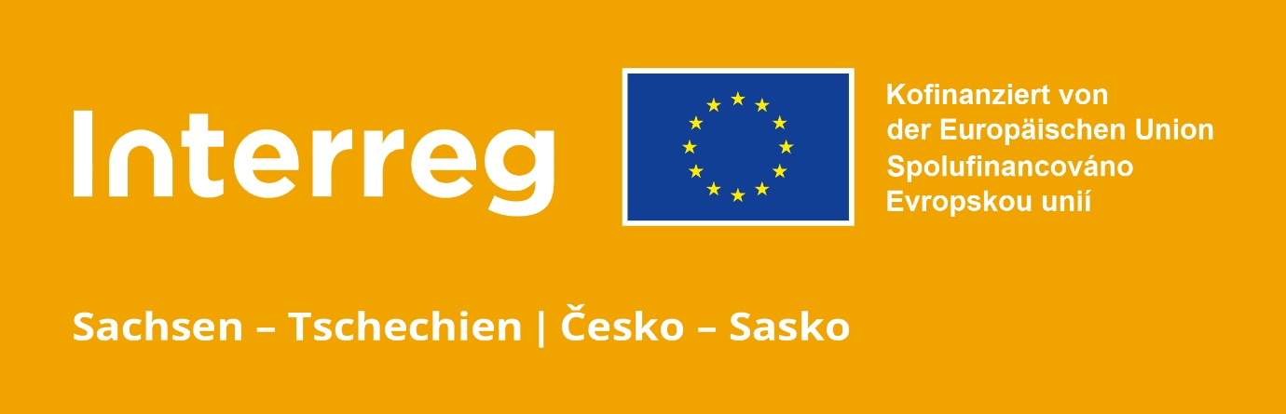
Logo für weißen/hellen Hintergrund und Glas
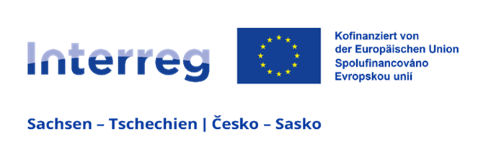

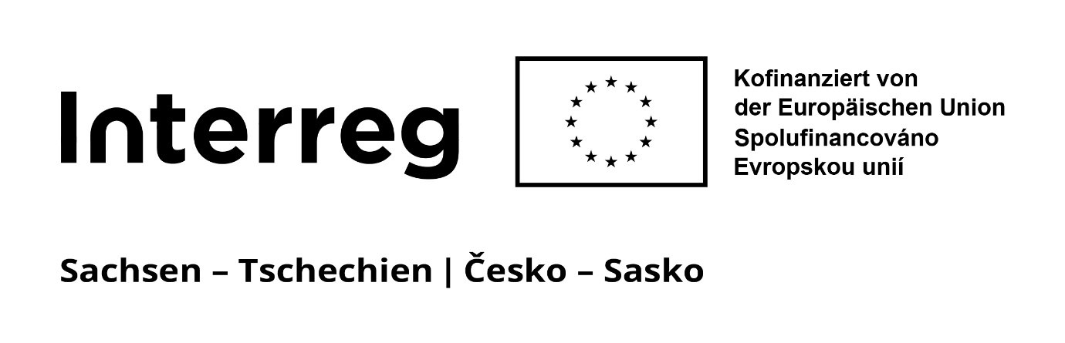Anhang 2
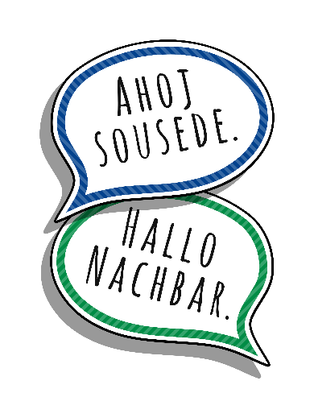

Anhang 3
Farben des Logos SN-CZ im Programmlogo
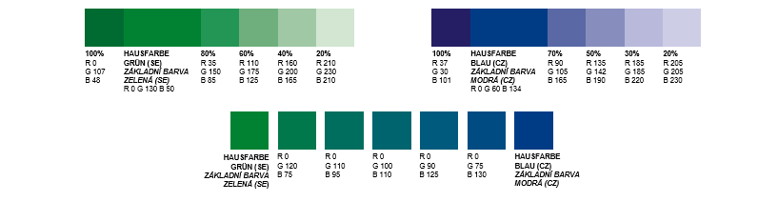

Farbe /  Stufe | Hausfarbe  HEX | Hausfarbe  RGB
grün | #08232 | R0 G130 B50
blau | #003C86 | R0 G60 B134
Mischung | Grünblau II
 | #006E5F

Farben des Interreg (EU) Logos im Programmlogo
